- CIRCUITE 2024
PUGLIA
Comorile din sudul Italiei
Alberobello – Pestera Castellana – Matera – Altamura – Trani – Castel del Monte – Bari si Polignano a Mare (optional) – Lecce si Otranto (optional) – Ostuni (optional)
Plecari: 30.04 (Paste), 18.05, 25.05, 01.09, 12.10.2024
(8 zile/ 7 nopti)
_________________________________
Puglia, “Il Sole del Sud” este secretul bine pastrat al Italiei. Geografic, aceasta regiune reprezinta tocul cizmei italiene, dar turistic este o zona unica, cu tendinte arhitecturale si traditii bine definite, diferite de restul Italiei. Cu influente grecesti, romane, dar si orientale, Puglia va asteapta sa descoperiti orasele sale, renumitele case trulli sau livezile de maslini.
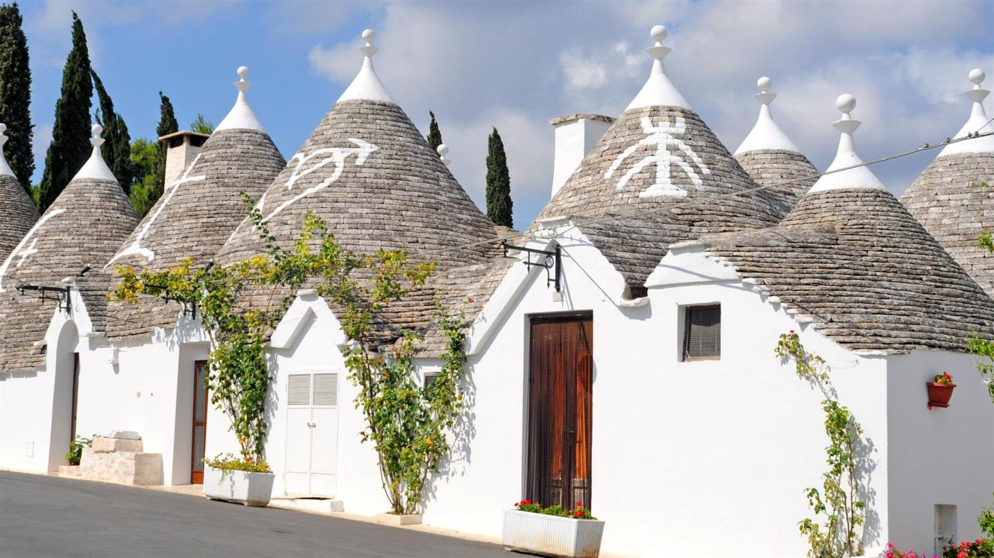
Va propunem un tur complet cu tot ce are mai frumos de oferit sudul Italiei.

PROGRAMUL CIRCUITULUI:

Ziua 1: BUCURESTI – BARI
Intalnire cu insotitorul de grup la aeroportul Otopeni, cu 3 ore inainte de ora decolarii mentionata la rubrica “Orar informativ de zbor” de mai jos. Imbarcare pe zborul companiei Wizzair spre Bari (zbor direct). Aterizare in Bari si transfer cu autocarul la hotel. Cazare la hotel Vilaggio Meditur 4* sau similar pentru grupurile din 30.04, 18.05 si 12.10 si la hotel Masseria Casselli 4* sau similar pentru grupurile din 25.05 si 01.09. Hotelurile sunt situate in zona Brindisi. Preluarea camerelor de hotel se va face dupa ora 14:00. Cina la hotel este inclusa.
Ziua 2: PESTERA CASTELLANA – ALBEROBELLO (140 km)
Dupa micul dejun la hotel, plecare spre Pestera Castellana, una dintre cele mai importante atractii din Puglia si patrimoniu natural important al Italiei. Pesterile sunt situate in Valea Itria, iar procesul de formare a inceput acum 90 de miloane de ani. In continuare vom vizita Alberobello, una dintre cele mai faimose astractii turistice din sudul Italiei si emblematic pentru regiunea Puglia. Alberobello este atat de vizitat datorita caselor “trulli”, unice in Italia si in lume. Intregul oras este compus din aceste case rotunjite cu acoperisuri conice numite “trulli”. Imaginea acestei aglomerari de case albe cu forma bizara, construite din calcar este cu siguranta unul dintre momentele culminante ale acestei calatorii. Intoarcere la hotel, cina si cazare.
Ziua 3: MATERA SI ALTAMURA (320 km)
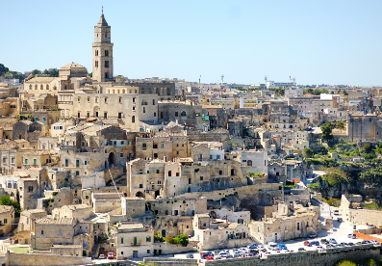
Mic dejun. Plecare spre orasul Matera situat in regiunea Basilicata. Dupa sosirea in Matera, vom face un tur de oras pietonal impreuna cu ghidul local pentru a admira cel mai bine pastrat exemplu de asezare troglodita din arealul mediteranean, declarat Patrimoniu Universal de catre UNESCO. Orasul antic Sassi di Matera (Pietrele din Matera) este considerat ca fiind una dintre primele asezari omenesti din Italia, avandu-si originea intr-un asezamant troglodit din perioada preistorica. Orasul este vestit in intreaga lume pentru casele si bisericile suprapuse, sapate in roca vulcanica. Urmatoarea oprire este in orasul Altamura renumit pentru painea sa care a devenit marca protejata. In centrul istoric al orasului vom admira Catedrala in stil roman a carei constructie a inceput in anul 1232 la ordinul lui Frederick al II-lea. Optional, va propunem o degustare de produse traditionale in Altamura (costul acesteia nu este inclusa in pachet, aprox 10 Euro/ persoana). Intoarcere la hotel, cina si cazare.
Ziua 4: TRANI – CASTEL DEL MONTE (325 km)
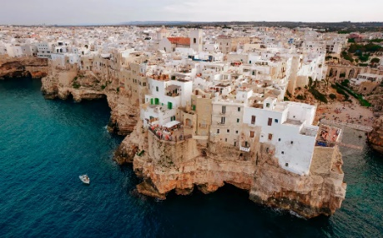
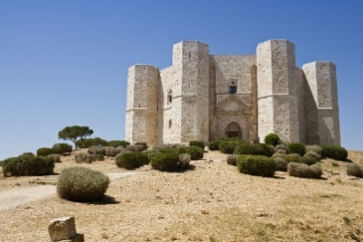
Mic dejun la hotel. Dimineata vom pleca spre orasul Trani, o adevarata bijuterie medievala si important port in epoca medievala, perioada de inflorire maxima a orasului fiind in sec XI – XIII. Centrul vechi este o retea de strazi cu exemple de arhitectura remarcabila aranjat in jurul portului, cu numeroase baruri, restaurante si cafenele. Cele doua obiective principale sunt Catedrala si castelul Imparatului Frederick al II-lea din sec al XIII-lea. In continuare vom vizita Castel del Monte, o fortareata construita in sec. al XIII-lea de catre Imparatul Frederick al II-lea. Pentru ca este o structura cu o arhitectura medievala militara unica, datorita simbolisticii matematice si astronomice si formei geometrice perfecte, Castel del Monte a fost declarat patrimoniu UNESCO. Intoarcere la hotel, cina si cazare.
Ziua 5: EXCURSIE OPTIONALA BARI SI POLIGNANO A MARE (190 km)
Mic dejun la hotel. Mic dejun la hotel. Timp liber sau excursie optionala la Bari si Polignano a Mare. Pentru inceput vom descoperi Bari, capitala regiunii Puglia unde vom vizita centrul istoric. Atractia principala a orasului este Basilica Sf. Nicolae unde se afla moastele sfantului. O alta atractie pe care o vom putea admira este Catedrala San Sabino. Dupa amiaza vom vizita Polignano a Mare, un incantator oras situat pitoresc pe malul marii. Intoarcere, cina si cazare la hotel.
Ziua 6: EXCURSIE OPTIONALA LA LECCE SI OTRANTO (215 km)
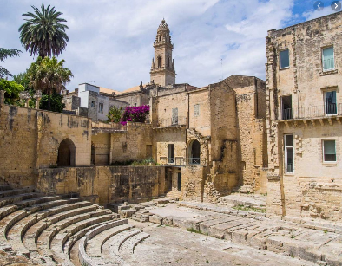
Mic dejun la hotel. Timp liber sau excursie optionala la Lecce si Otranto. Dimineata vom vizita Lecce numit si “Florenta sudului” datorita colectiei impresionante de arhitectura baroca. Orasul se remarca imediat prin ornamentele extravagante ale bisericilor si monumentelor. Vom face un tur pietonal in centrul istoric al orasului unde cel mai mult impresioneaza Biserica Sfintei Cruci, cu o fatada opulenta realizata din “piatra de Lecce”. Continuam cu vizita oraselului Otranto, situat pe malul Marii Mediterane. Otranto, cel mai estic oras al Italiei este unul dintre cele mai pitoresti orase ale Pugliei, cu plaje albe si ape turcoaz si castelul sau fortificat din sec al XV-lea. Intoarcere la hotel, cina si cazare.
Ziua 7: EXCURSIE OPTIONALA LA OSTUNI SI MONOPOLI (115 km)
Mic dejun. Azi va propunem o excursie optionala spre alte doua orase pitoresti din regiunea Puglia. Vom vizita mai intai Ostuni care dateaza din sec I d.Hr si care a fost un important oras greco-roman. Numit si sau “orasul alb” Ostuni este unul dintre cele mai frumoase orase din sudul Italiei, renumit pentru efectul creat de casele sale albe, un exemplu incantator de arhitectura mediteraneeana. Orasul este o succesiune de nivele, scari, strazi inguste, alei, arcuri in care regasim farmecul unui oras medieval. Dupa amiaza ne vom bucura de o plimbare pe strazile incantatorului oras de coasta Monopoli care are un frumos centru medieval, catedrala in stil baroc, o piata centrala animata si o frumoasa promenada litorala. Intoarcere la hotel, cina si cazare.
Ziua 8: BARI – BUCURESTI
Mic dejun la hotel. Transfer la aeroportul din Bari pentru imbarcare pe zborul companiei Wizzair spre Bucuresti. Aterizare in Bucuresti la ora mentionata la rubrica “Orar informativ de zbor” de mai jos.

Plecare | Pret/persoana  (loc in camera dubla) | A III-a persoana in camera dubla (pat suplimentar) | Supliment camera Single
30.04 | 1075 | 1010 | 195*
18.05 | 1050 | 985 | 195*
25.05 | 1075 | 1010 | 195*
01.09 | 1075 | 1010 | 195*
12.10 | 1045 | 980 | 195*
*maxim 4 camere Single per grup

SERVICII INCLUSE:
- transport cu avionul pe ruta Bucuresti – Bari si retur (zbor direct), compania Wizzair;
- un bagaj de cala de 20 kg si un bagaj mic de mana;
- check-in la aeroport;
- 7 nopti cazare la hotel de 4* in camera dubla standard in zona Brindisi;
- DEMIPENSIUNE (mic dejun si cina);
- transferuri cu autocarul de la aeroport la hotel si retur;
- tur de oras pietonal in Alberobello cu ghid local;
- biletul de intrare la Pestera Castellana;
- tur de oras pietonal in Matera cu ghid local;
- tur de oras pietonal in Altamura cu ghid local;
- biletele de intrare la o biserica si la o casa troglodita in Matera;
- excursie de o zi la Trani si Castel del Monte cu ghid local;
- biletul de intrare la Castel del Monte;
- insotitor roman de grup.
- taxele de aeroport (pot suferi modificari);
Nota: Taxele de aeroport incluse in pret sunt cele valabile la data lansarii programului, respectiv luna decembrie, anul 2023. In situatia majorarii de catre compania aeriana a acestor taxe pana la data emiterii biletelor de avion (biletele se emit cu 7-14 zile inainte de plecare), agentia isi rezerva dreptul de a modifica pretul circuitului conform cu noile valori ale acestor taxe.
NU SUNT INCLUSE:
- asigurarea storno si asigurarea medicala, se incheie odata cu contractul de comercializare a pachetului de servicii turistice;
- cateringul in timpul zborului;
- taxa turistica (se achita direct la hotel, aprox 2-3 Euro/ persoana/ noapte);
- alte mese decat cele mentionate in program;
- bauturile la mese;
- degustarea de paine in Altamura (aprox 10 Euro/ persoana);
- biletele de intrare la obiectivele turistice, altele decat cele mentionate ca fiind incluse;
- transportul shuttle pana la castel de Monte (aprox 2 euro/ persoana, se achita la fata locului);
- excursiile optionale (Lecce si Otranto, Monopoli si Ostuni, Bari si Polignano a Mare).
ORAR INFORMATIV DE ZBOR (ore locale):
Plecare 30.04:
Otopeni 13:00 – Bari 13:35
Bari 14:20 – Otopeni 17:05

Plecari 18.05, 25.05:
Otopeni 13:10 – Bari 14:00
Bari 14:45 – Otopeni 17:30

Plecare 01.09:
20:20 – 21:10
21:45 – 00:30

Plecare 12.10:
13:10 – 14:00
14:45 – 17:30
PRETURI INFORMATIVE EXCURSII OPTIONALE:
- Bari si Polignano a Mare: 75 Euro/ persoana. Pretul este valabil pentru minim 20 persoane participante. Sunt incluse: transportul cu autocarul, ghid local, asistenta in limba romana.
- Lecce - Otranto: 75 Euro/ persoana. Pretul este valabil pentru minim 20 persoane participante. Sunt incluse: transportul cu autocarul, ghid local, asistenta in limba romana.
- Ostuni si Monopoli: 70 Euro/ persoana. Pretul este valabil pentru minim 20 persoane participante. Sunt incluse: transportul cu autocarul, ghid local, asistenta in limba romana.

GRUP MINIM:
25 persoane. Pentru grup 20-24 persoane, pretul se majoreaza cu 35 EURO/ persoana. Pentru un numar mai mic de 20 participanti pretul se recalculeaza sau excursia de reprogrameaza. De asemenea, in cazul unui grup mai mic, agentia isi rezerva dreptul de a schimba compania aeriana sau hotelurile, cu pastrarea standardelor si cu informarea prealabila a turistilor inscrisi. Locurile confirmate suplimentar fata de grupul rezervat pot fi la un tarif mai mare (in functie de disponibilitatile la avion si cazare) si se supun unor reguli diferite de decomandare.
CONDITII FINANCIARE:
TERMENE DE PLATA:
- 20% din pretul pachetului turistic la inscriere;
- 30% din pretul pachetului turistic cu minim 60 zile inaintea plecarii;
- 50% din pretul pachetului turistic cu minim 45 zile inaintea plecarii;
Procentul aferent primei plati sa va calcula in functie de momentul inscrierii. Daca inscrierea intervine cu mai putin de 45 zile inaintea plecarii, pachetul turistic se va achita integral.
In cazul nerespectarii termenelor de plata, Tour Operatorul isi rezerva dreptul de a anula rezervarea.

CONDITII DE ANULARE / PENALIZARI:
- 10% din pretul pachetului turistic daca renuntarea se face in intervalul 120 zile - 91 zile inaintea plecarii;
- 20% din pretul pachetului turistic daca renuntarea se face in intervalul 90 zile - 60 zile inaintea plecarii;
- 50% din pretul pachetului turistic daca renuntarea se face in intervalul 59 zile - 30 zile inaintea plecarii;
- 100% din pretul pachetului turistic daca renuntarea se face intr-un interval mai mic de 30 zile calendaristice inainte de data plecarii sau pentru neprezentarea la program.

IMPORTANT! Va reamintim ca incheierea unei Asigurari STORNO de calatorie poate acoperi pierderile financiare cauzate de anulare, inclusiv in cazul infectarii cu SARS-COV2, contracarand efectul penalizarilor aplicate. Va recomandam sa uzati de acest mijloc de protectie financiara care acopera cele mai frecvente evenimente ce cauzeaza anularea calatoriei.
TRANSFERURI PRIVATE DIN PROVINCIE LA / DE LA AEROPORT (MINIM 2 PASAGERI):
35 EURO/adult /dus-intors si 10 EURO/copil 2-12 ani/dus-intors din orasele PLOIESTI, GIURGIU, URZICENI
40 EURO/adult/dus-intors si 10 EURO/copil 2-12 ani/dus-intors din orasul TARGOVISTE
50 EURO/adult/dus-intors si 15 EURO/copil 2-12 ani/dus-intors din orasele SINAIA, PITESTI, ALEXANDRIA, BUZAU
55 EURO/adult/dus-intors si 15 EURO/copil 2-12 ani/dus-intors din orasele PREDEAL, SLOBOZIA
60 EURO/adult/dus-intors si 20 EURO/copil 2-12 ani/dus-intors din orasele BRASOV, CALARASI
65 EURO/adult/dus-intors si 20 EURO/copil 2-12 ani/dus-intors din orasele FOCSANI, SLATINA
70 EURO/adult/dus-intors si 30 EURO/copil 2-12 ani/dus-intors din orasele CONSTANTA, CARACAL
75 EURO/adult/dus-intors si 30 EURO/copil 2-12 ani/dus-intors din orasele CRAIOVA, RM VALCEA, BRAILA, GALATI, TECUCI, FAGARAS
85 EURO/adult/dus-intors si 35 EURO/copil 2-12 ani/dus-intors din orasele TULCEA, BACAU
95 EURO/adult/dus-intors si 35 EURO/copil 2-12 ani/dus-intors din orasele SIBIU, SIGHISOARA, MEDIAS
100 EURO/adult/dus-intors si 50 EURO/copil 2-12 ani/dus-intors din orasul TG MURES
NOTA: Serviciul de transfer privat este valabil in limita locurilor disponibile la momentul rezervarii.
OBSERVATII:
- DOCUMENTE NECESARE CALATORIEI: CARTE DE IDENTITATE VALABILA, PASAPORT SIMPLU ELECTRONIC SAU TEMPORAR VALABIL CEL PUTIN 6 LUNI DE LA INCHEIEREA CALATORIEI; TOTI COPIII AU NEVOIE DE PASAPORT;
- ACEST PROGRAM NU NECESITA OBTINEREA VIZEI TURISTICE DE CATRE CETATENII ROMANI;
- clasificarea pe stele a unitatilor de cazare este cea atribuita de oficialitatile din tarile vizitate, ca atare facilitatile camerelor sunt conforme cu standardele locale;
- conform reglementarilor in vigoare, minorii trebuie sa indeplineasca urmatoarele conditii pentru a fi lasati sa iasa din tara: sa calatoreasca cu cel putin un adult insotitor; sa aiba asupra lor acordul ambilor parinti (sau al parintelui care nu-i insoteste) legalizat la notariat; adultul care-i insoteste, in cazul in care acesta nu este unul dintre parinti, trebuie sa aiba cazier judiciar pe care sa-l prezinte la frontiera; informatii suplimentare pe www.politiadefrontiera.ro;
- persoanele care calatoresc cu copii sub 18 ani trebuie sa detina pe langa pasaportul acestora si o copie a certificatului de nastere al copiilor (este posibil ca autoritatile de la frontiera sa o solicite);
- agentia nu raspunde in cazul refuzului autoritatilor de la punctele de frontiera de a primi turistul pe teritoriul propriu sau de a-i permite sa paraseasca teritoriul propriu;
- tariful pentru copil este valabil in cazul in care acesta sta in camera cu doi adulti. Pentru a beneficia de tariful de copil acesta trebuie sa nu fi depasit la data inceperii calatoriei varsta mentionata in program.
- distributia camerelor la hoteluri se face de catre receptiile acestora; problemele legate de amplasarea sau aspectul camerei se rezolva de catre turist direct la receptie, asistat de insotitorul de grup;
- hotelul isi rezerva dreptul de a solicita fiecarui turist o suma cash sau o copie a cartii de credit personale, ca garantie pentru cheltuielile suplimentare ce urmeaza a fi facute pe parcursul sederii;
- pentru anumite facilitati din hotel sau din camera, hotelierul poate solicita taxe suplimentare; in momentul sosirii la hotel solicitati receptionerului sa va informeze cu exactitate asupra lor;
- in ultimii ani tot mai multe hoteluri si vase de croaziera au initiat politica „fara bani cash” (cash free). Astfel, este posibil ca unii prestatori sa nu mai incaseze bani cash pentru serviciile suplimentare prestate, de aceea este important sa detineti un card de credit cand calatoriti in afara tarii;
- persoanele care calatoresc singure pot opta pentru camera single sau pentru partaj, caz in care agentia va propune, in functie de inscrierile existente sau ulterioare, un partaj. In situatia in care nu exista partaj pana la expirarea termenului limita de inscriere, agentia nu se obliga sa suporte diferenta de camera single, in consecinta turistul poate sa se retraga fara penalizari sau sa opteze pentru camera single;
- agentia isi rezerva dreptul de a modifica valoarea taxelor de aeroport in cazul in care valoarea acestora este schimbata de compania aeriana;
- agentia nu este raspunzatoare pentru eventualele perturbari ale orarului de zbor;
- in situatia in care turistul achizitioneaza bilete de avion pe zboruri interne iar acestea nu mai corespund noului orar de zbor al cursei internationale, agentia nu are obligatia de a suporta eventualele diferente de pret ocazionate de reemiterea biletelor pe cursa interna; daca circuitul se anuleaza din cauza neintrunirii grupului minim, agentia nu este obligata sa suporte costul respectivelor bilete de avion;
- conducatorul de grup poate modifica programul actiunii in anumite conditii obiective;
- conform reglementarilor internationale, serviciile de ghidaj in interiorul muzeelor pot fi asigurate doar de catre ghizii locali;
- politica de prealocare a locurilor in avion depinde de fiecare companie aeriana. Unele companii aeriene permit prealocarea locurilor doar contra unui supliment. De asemenea, unele companii aeriene nu permit efectuarea check in-ului online, iar alocarea locurilor in aeronava se poate face doar la aeroport, in ziua plecarii. La cerere, se pot furniza informatii suplimentare cu privire la acest aspect;
- agentia nu este raspunzatoare pentru pierderea sau furtul bagajelor, a actelor sau a obiectelor personale; in cazul in care aceste situatii nedorite apar, turistul are obligatia de a depune personal plangere la organele competente;
- excursiile optionale se efectueaza la fata locului cu agentii locale. Sumele aferente acestor excursii nu se incaseaza in numele si pentru agentia Tour Operatoare. Preturile excursiilor optionale pot fi mai mari decat cele ale excursiilor ce pot fi achizitionate de la receptia hotelurilor, aceasta datorandu-se faptului ca persoanele participante vor avea la dispozitie un mijloc de transport care ii va duce si ii va aduce la hotelul respectiv, ghidul excursiei si dupa caz ghid local. Pretul excursiilor este calculat pentru un grup minim de 20 persoane. La un numar mai mic de participanti pretul creste proportional; daca numarul persoanelor inscrise la excursiile optionale este suficient de mare, insotitorul de grup se va alatura turistilor care au achizitionat respectivele excursii, astfel incat cei care raman la hotel vor avea program liber fara insotitor; in situatia in care excursia optionala se va desfasura fara prezenta insotitorului de grup (din cauza numarului mic de participanti), limba de comunicare va fi engleza;
- bacsisurile pentru prestatorii locali (tips) reprezinta o practica internationala si nu sunt obligatorii;
- acest program nu este recomandat persoanelor cu mobilitate redusa;
- in situatia in care turistul are cerinte speciale, cum ar fi dar fara a se limita la: camere alaturate sau cu o anumita localizare, meniu special, acestea vor fi cu titlul de solicitare catre prestatori dar nu vor fi considerate confirmate decat in masura posibilitatilor de la fata locului;
- nominalizarea insotitorului de grup si comunicarea datelor de contact ale acestuia vor fi furnizate cel tarziu cu o saptamana inaintea plecarii in calatorie;
- asezarea in autocar se face in ordinea inscrierilor, incepand cu bancheta a doua; achitarea suplimentului de cazare in camera single nu reprezinta dreptul de a sta pe doua locuri in autocar. In cazul in care doriti doua locuri in autocar, aceasta cerinta se poate confirma, in functie de disponibilitati, contra cost.
- prezentul document constituie anexa la contractul de prestari servicii.

